觀看短片《知識就是力量》(第37集)，完成以下的題目。
1. 1989年中國青少年發展基金會發  起哪項公益項目來幫助貧困地區兒  童解決失學的問題？ |  | 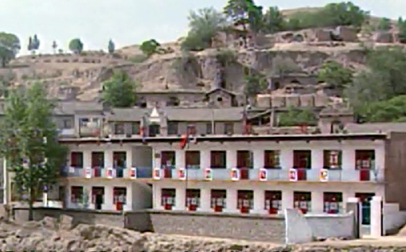
A. 春蕾計劃 | B. 精準扶貧
C. 天使工程 | D. 希望工程
2. 中華人民共和國建立時，全國文盲率高達 成。2018年中國的文盲人口佔15歲及以上的人口比重降至 。
3. 根據短片的內容，說一說第1題中的公益項目對國家和貧困失學兒童帶來了哪些積極影響？

為甚麼中西部長期以來都是教育比較落後的地區？

延伸閱讀 《中國慈善組織也有官、民之分？》
https://chiculture.org.hk/tc/china-five-thousand-years/2815

